Unterstützung für das Verstehen und Bearbeiten von problemhaltigen Sachaufgaben

# Überblick

Entwickler:

Roland Rink & Daniel Walter

Betriebssysteme:   
iOS (Version 12.0 oder neuer)  
Preis:   
kostenlos (iOS)

Jahrgang 3-4

Größen und Messen

Mobile-App

Sachrechnen 2.0

Größen und Messen auf dem Tablet

Das Verstehen und die Bearbeitung (problemhaltiger) Sachaufgaben bereitet Grundschülerinnen und Grundschülern teilweise große Schwierigkeiten. So ist es keine Seltenheit, dass Kinder gar nicht erst mit der Bearbeitung von in Textform dargebotenen Aufgaben beginnen (können), weil sie sich kein Bild von der Situation machen können. Doch selbst wenn eine Sachsituation inhaltlich verstanden wurde, so ist eine sinnvolle Bearbeitung der Sachaufgabe keineswegs garantiert. Das Verstehen und Bearbeiten von Sachaufgaben ist ein vielschichtiger Prozess, der zahlreiche Hürden bietet (vgl. Franke & Ruwisch, 2010), die es im Mathematikunterricht zu überwinden gilt.

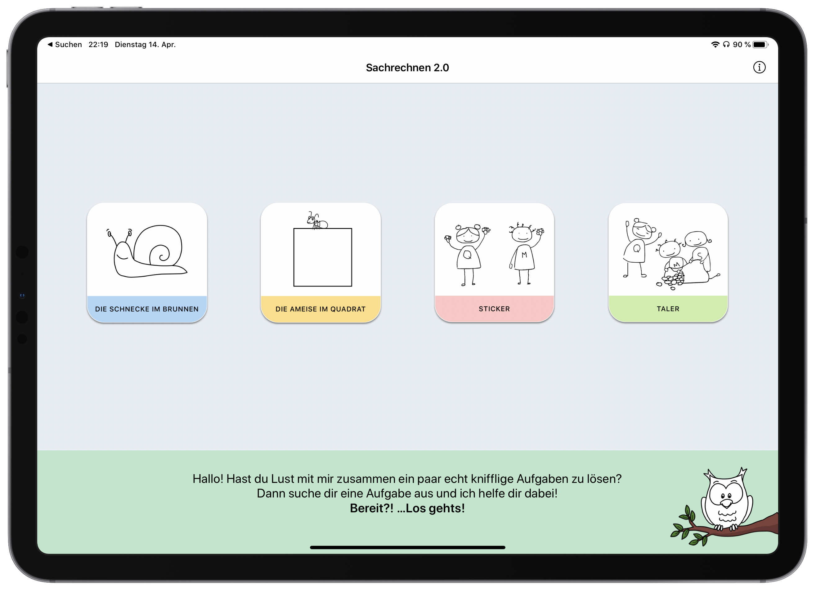

*Abb. 1: Startbildschirm der App ‘Sachrechnen 2.0‘*

Die Tablet-App ‘Sachrechnen‘ bietet Unterstützung bei der Bearbeitung problemhaltiger Sachaufgaben, die aus dem Buch „42 Denk- und Sachaufgaben“ von Renate Rasch (vgl. Rasch, 2017) entnommen wurden. Derzeit sind vier Aufgaben abrufbar. Das Angebot wird kontinuierlich im Rahmen zukünftiger Updates erweitert.

Inhaltsverzeichnis

Überblick 1

Inhaltliche und Prozessbezogene Zielsetzung 3

Inhaltsbezogene Kompetenzen 3

Prozessbezogene Kompetenzen 3

Schwerpunkte im Medienkompetenzrahmen 4

Bedienen und Anwenden – Digitale Werkzeuge 4

Kommunizieren und Kooperieren – Kommunikations- und Kooperationsprozesse 4

Unterrichtsaktivitäten 4

Grundsätzliches 4

Verstehen problemhaltiger Sachaufgaben unterstützen 4

Bearbeitung problemhaltiger Sachaufgaben unterstützen 6

Weiterführende Aufgaben / Reflexionsaufträge 8

Stolpersteine 8

Inhaltlich 8

Technisch 8

Literatur 9

Links 9

‚Sachrechnen 2.0‘ im AppStore 9

PIKAS 9

PriMakom 9

Mathe sicher können 9

# Inhaltliche und Prozessbezogene Zielsetzung

Bildungsstandards und Lehrplan

## Inhaltsbezogene Kompetenzen

#### Größen und Messen

Die Schülerinnen und Schüler lernen

* lösen Sachaufgaben mit Größen (z. B. „Die Schnecke im Brunnen“ oder „Die Ameise auf dem Quadrat“; jeweils mit der Größe *Längen*)
* Bearbeitungshilfen wie Zeichnungen, Skizzen etc. zur Lösung von Sachaufgaben zu nutzen.

## Prozessbezogene Kompetenzen

Modellieren

Die Schülerinnen und Schüler lernen

* Sachsituationen und Sachaufgaben Informationen zu entnehmen und dabei zwischen relevanten und nicht relevanten Informationen zu unterscheiden.
* Problemstellungen aus Sachsituationen in ein mathematisches Modell zu übersetzen (z. B. Gleichung, Tabelle, Zeichnung) und sie mithilfe des Modells zu lösen.
* ihr Ergebnis wieder auf die Sachsituation zu beziehen und es auf Plausibilität zu prüfen.

Problemlösen

Die Schülerinnen und Schüler lernen

* zunehmend zielorientiert zu probieren und die Einsicht in Zusammenhänge zur Problemlösung zu nutzen (z. B. wenn sie die Bewegungsstruktur bei der Aufgabe „Die Schnecke im Brunnen“ erkennen).
* die für die Lösung relevanten Informationen aus Problemstellungen zu entnehmen und Problemstellungen in eigenen Worten wiederzugeben (z. B. indem sie aufgefordert werden, die wesentlichen Aspekte einer Aufgabe zu benennen).
* Vorgehensweisen auf ähnliche Sachverhalte zu übertragen (z. B. indem sie die Aufgabenstruktur bei „Die Schnecke im Brunnen“ mit der Struktur der Aufgabe „Die Ameise auf dem Quadrat“ vergleichen und Erkenntnisse und Lösungsansätze bei der Schnecken-Aufgabe für die Ameisen-Aufgabe nutzen)

Darstellen/ Kommunizieren

Die Schülerinnen und Schüler lernen

* eine Darstellung in eine andere zu übertragen (z. B. indem die angebotenen Darstellungen in Beziehung zueinander gesetzt werden).

Argumentieren

Die Schülerinnen und Schüler lernen

* Vermutungen über mathematische Zusammenhänge oder Auffälligkeiten anzustellen.
* Vermutungen anhand von Beispielen zu testen und zu hinterfragen.

# Schwerpunkte im Medienkompetenzrahmen

## Bedienen und Anwenden – Digitale Werkzeuge

Medienkompetenz-rahmen

Schülerinnen und Schüler

* nutzen digitale Medien (Tablet-Computer)
* nutzen die App „Sachrechnen“ zur Darstellung von Sachaufgaben. Während der Anwendung können sie auf Potentiale digitaler Medien (u.a. Synchronität und Vernetzung von Darstellungsebenen, Umlagerung von Denk- und Arbeitsprozessen) zurückgreifen.

## Kommunizieren und Kooperieren – Kommunikations- und Kooperationsprozesse

Schülerinnen und Schüler

* nutzen das digitale Arbeitsmittel gemeinsam um Zahlbeziehungen zu erkennen und für die Problemstellungen zu lösen
* erläutern und diskutieren unterschiedliche Vorgehensweisen im Rahmen von Mathe-Konferenzen.

# Unterrichtsaktivitäten

## Grundsätzliches

Die App ‚Sachrechnen‘ ermöglicht es, einige bekannte Sachaufgaben nicht nur – wie in Schulbüchern üblich – in Textform darzustellen, sondern auch weitere Darstellungsformen einer Aufgabe (kombiniert) zu nutzen. Dies kann dazu führen, dass Kinder sich eher ein Bild von einer Situation machen können. Darüber hinaus bietet die App aufgabenbezogene Unterstützungsmöglichkeiten für die anschließende Bearbeitung von Sachaufgaben. Nachfolgend werden zunächst Unterstützungsmöglichkeiten für das Verstehen einer Sachaufgabe beschrieben, bevor auf Unterstützungsmöglichkeiten für das Bearbeiten der Aufgaben eingegangen wird. Dies wird anhand der wohlbekannten problemhaltigen Sachaufgabe **„Die Schnecke im Brunnen“** illustriert:

*Eine Schnecke in einem 20 Meter tiefen Brunnen will nach oben auf die Wiese. Sie kriecht am Tage immer 5 Meter hoch und rutscht nachts im Schlaf wieder 2 Meter nach unten. Am wievielten Tag erreicht sie den Brunnenrand?* (vgl. Rasch, 2017)

## Verstehen problemhaltiger Sachaufgaben unterstützen

Üblicherweise werden Sachaufgaben in Schulbüchern und weiterführenden Materialien als Texte und teilweise auch als Bild dargestellt. Es liegen somit vielfach nonverbal-symbolische und statisch-ikonische Aufgabendarstellungen vor. Kindern fällt es teilweise schwer, aus diesen Darstellungen die nötigen Informationen zu entnehmen. In der App ‚Sachrechnen‘ wird daher der Versuch unternommen, neben dem geschriebenen Text weitere Darstellungen einzubeziehen (s. Abb. 2):

* Ein *geschriebener Aufgabentext* ist als‚traditionelle‘ Darstellung auch in der App enthalten.
* Zusätzlich ist der Aufgabentext vertont und als *gesprochener Aufgabentext* abrufbar.
* Darüber hinaus liefert eine *Animation* bewegte Bilder zur Aufgabensituation.

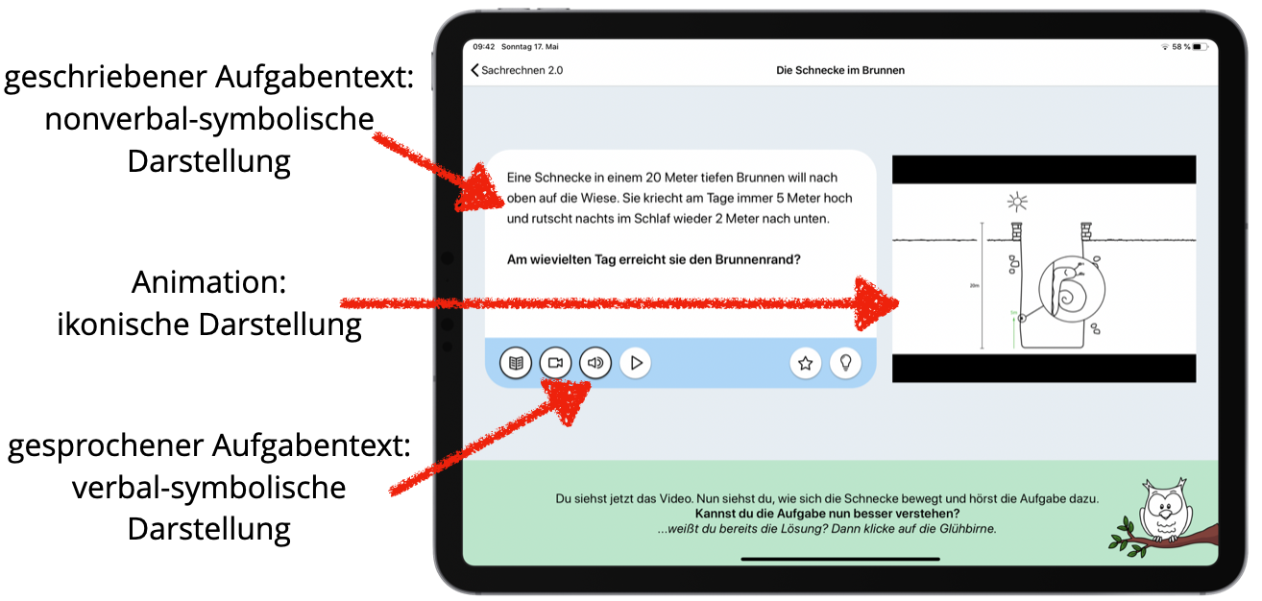

*Abb. 2: Eine Aufgabe – drei Darstellungen*

**Darstellungen ein- und ausblenden**

Die drei verschiedenen verfügbaren Darstellungen (s. Abb. 2) können je nach Bedarf über die entsprechenden Symbole unterhalb des Aufgabentextes ein- oder ausgeblendet werden. Beispielsweise kann lediglich der Aufgabentext (gesprochen und geschrieben) eingeblendet werden, wobei auf eine Animation verzichtet wird (s. Abb. 3). Eine weitere Variante besteht darin, den geschriebenen Aufgabentext auszublenden und nur den gesprochenen Text und das Video darzustellen (s. Abb. 4). Darüber hinaus könnte jedoch auch der geschriebene Aufgabentext kombiniert mit der Animation, Monodarstellungen (nur Text, nur Ton, nur Animation) oder aber alle drei Darstellungen zugleich angeboten werden. Beim Start einer Aufgabe ist standardmäßig die Darstellung „nur Text“ eingestellt.

|  |  |
| --- | --- |
| *Abb. 3: Text und Ton* | *Abb. 4: Ton und Video* |

Ist es das Ziel, allen Lernenden im Unterricht die Möglichkeit zu geben, gemeinsam an einer Aufgabe zu arbeiten, so bietet das Ein- und Ausblenden von Darstellungen die Möglichkeit, individuellen Lernständen von Kindern gerecht zu werden. Kinder mit Schwierigkeiten beim sinnentnehmenden Lesen von Sachtexten können durch das Angebot einer alternativen Darstellung (bspw. Ton und/oder Video) die Chance gegeben werden, eine Sachaufgabe überhaupt zu verstehen und aufbauend schließlich bearbeiten zu können. Für einige Kinder besteht im ersten Schritt des Lösens von Sachaufgaben – dem Lesen eines Sachtextes – bereits eine so große Hürde, die sie nicht ohne Weiteres überwinden können. Das Angebot weiterer Darstellungen erhält den mathematischen Kern einer Aufgabe – jedoch nur über eine andere Darstellung. Hingegen kann Kindern, die bereits über hinreichende Lesekompetenzen verfügen, der Aufgabentext angeboten werden. So kann entsprechend des Lernstandes der Schülerinnen und Schüler die jeweils passende Darstellungsvariante zusammengestellt werden, so dass alle an derselben Aufgabe arbeiten und ihre mathematischen Fähigkeiten zeigen können.

## Bearbeitung problemhaltiger Sachaufgaben unterstützen

Nachdem sichergestellt wurde, dass die Schülerinnen und Schüler eine Aufgabe verstanden haben – also ein Bild von einer Aufgabe entwickeln konnten (das sog. *Situationsmodell*) –, erfolgt die weitere Bearbeitung einer Sachaufgabe. Auch hierbei können naturgemäß zahlreiche Schwierigkeiten auftreten, insbesondere wenn es um die Übersetzung des verstandenen Sachkontextes in die ‚Welt der Mathematik‘, die innermathematische Bearbeitung des Problems sowie der Rückübersetzung der Zwischenergebnisse in die ‚reale Welt‘ geht. Die nachfolgenden zwei Bearbeitungshilfen können die Schülerinnen und Schüler potenziell unterstützen, auch diese Hürden zu nehmen. Die Bearbeitungshilfen sind über das Stern-Symbol (s. Abb. 2) abrufbar.

**Bearbeitungshilfe 1 – Schieberegler:**

Als erste Bearbeitungshilfe ist ein Schieberegler integriert. Mit diesem kann die Schnecke auf der linken Seite des Bildschirms mittels Touchbedienung entlang des modellierten Brunnens hoch und runter geschoben werden.

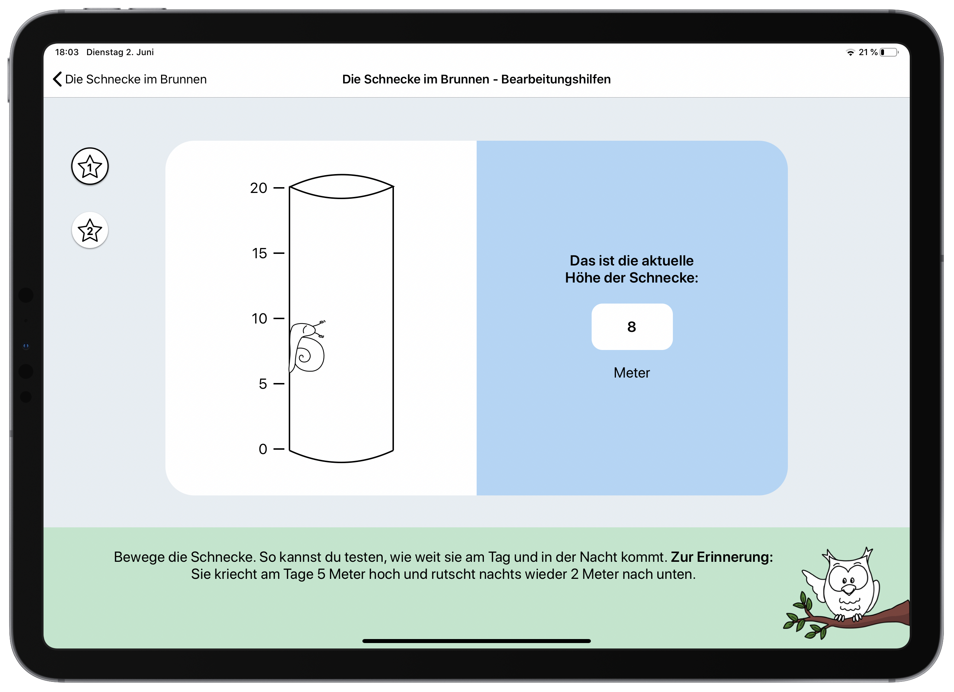

*Abb. 5: Bearbeitungshilfe Schieberegler*

Auf der rechten Seite der Bildschirmoberfläche ist jeweils die eingestellte Höhe der Schnecke – ausgehend vom Boden des Brunnens – angegeben. Auf diese Weise ist auch bei der Bearbeitungshilfe eine Darstellungsvernetzung hergestellt. Die Kinder können den Weg der Schnecke auf dem Weg zum Brunnenrand ‚nachspielen‘. Zusätzliche Notizen, die in der aktuellen Version noch nicht direkt in der App notiert werden können, bieten sich an, um die Anzahl der Tage/Nächte festzuhalten.

**Bearbeitungshilfe 2 – Liniendiagramm:**

Als zweite Bearbeitungshilfe kann in der App ein Liniendiagramm erzeugt werden. Die Bedeutung der Achsen ist in der App vorab eingestellt. Während die Werte der y-Achse die Höhe der Schnecke angibt, ist auf der x-Achse der jeweilige Zeitpunkt angegeben (bspw. 1. Nacht oder 3. Tag, etc.).

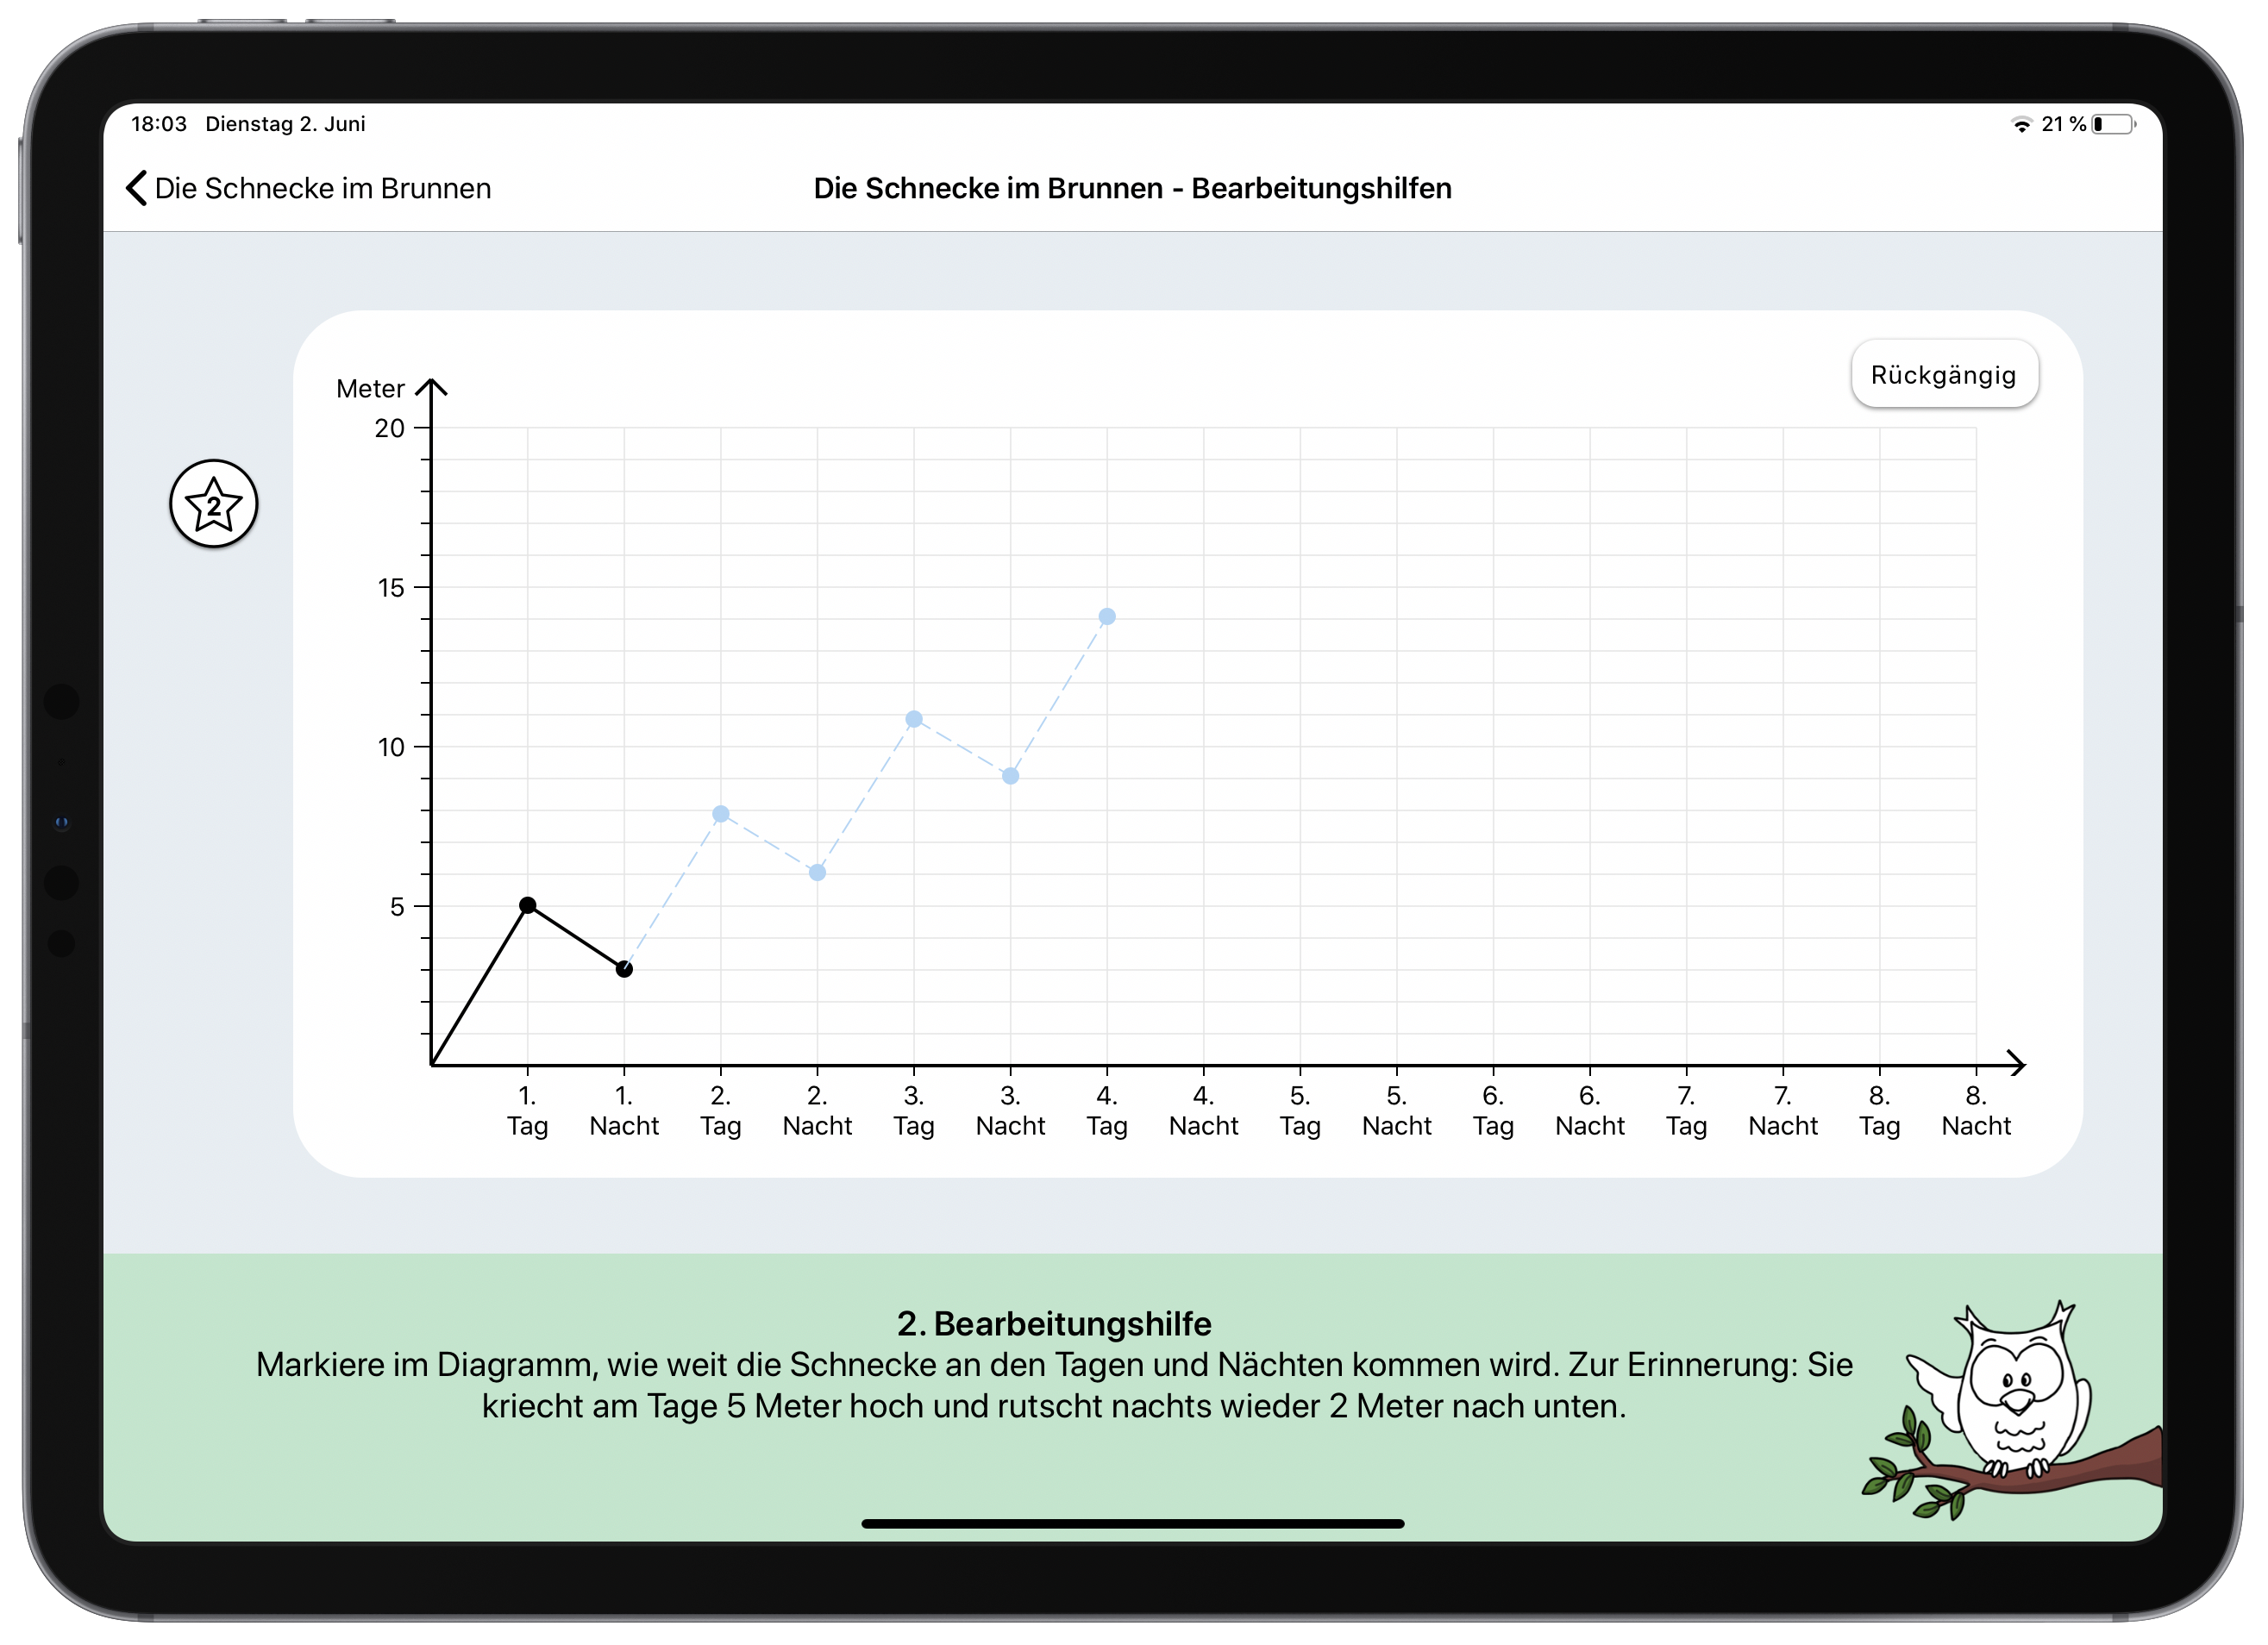

*Abb. 6: Bearbeitungshilfe Liniendiagramm*

Zudem sind im Diagramm schon zwei Werte vorab eingegeben: Die Höhe der Schnecke am 1. Tag sowie die Höhe der Schnecke in der ersten Nacht (schwarz markiert in Abb. 6). Die nachfolgenden Werte können per Touchbedienung in das Diagramm eingetragen werden. Im Fall einer nötigen Korrektur kann der ‚Rückgängig‘-Button (oben rechts) genutzt werden. Die jeweils letzte Eingabe wird daraufhin gelöscht.

Nachdem einige Werte eingetragen wurden, lässt sich im erzeugten Diagramm schnell ein Muster erkennen, so dass schon grob abgeschätzt werden kann, wann die Schnecke den Brunnenrand erreichen wird – ohne, dass die Bearbeitungshilfe vollständig genutzt wird. An dieser Stelle können Vermutungen angestellt werden, die anschließend durch die weitere Nutzung der Bearbeitungshilfe auch überprüft werden, bis die Höhe (20m) erreicht wurde.

**Lösungseingabe:**

Eine Touchbedienung auf das Glühlampensymbol – zu finden rechts neben dem ‚Bearbeitungshilfen‘-Symbol – führt dazu, eine Lösung eingeben zu können. Nach der Eingabe eines Wertes (z. B. 6. Tag) gibt die App automatisiert eine Rückmeldung aus, ob die Lösung richtig oder falsch ist (s. Abb. 7 und 8).

|  |  |
| --- | --- |
| *Abb. 7: Eingabemaske* | *Abb. 8: Rückmeldung zur Eingabe* |

In diesem Zusammenhang sei darauf verwiesen, dass diese Rückmeldung lediglich produktorientierten Charakter aufweist. Prozesse – d.h. Vorgehensweisen, wie die Kinder auf das jeweilige Ergebnis gekommen sein könnten – werden (noch) nicht in den Blick genommen. Entsprechende Rückmeldemechanismen befinden sich in der Entwicklung.

## Weiterführende Aufgaben / Reflexionsaufträge

Nach den in der App angebotenen Arbeitsaufträgen bietet es sich durchaus an, weitere Aufgaben anzubieten, die analog bearbeitet werden. Gleichwohl ist aber auch die Nutzung des Schiebereglers in der App möglich:

* Wenn die Schnecke am Tag 6m nach oben kriecht und in der Nacht 2m nach unten rutscht, wann erreicht sie den Brunnenrand?
* Wenn die Schnecke am Tag (7 Uhr bis 19 Uhr) immer gleich schnell kriecht. Um wie viel Uhr erreicht sie am 5. Tag den Brunnenrand?
* Erfinde eine Aufgabe, bei der die Schnecke an Tag 4 den Brunnenrand erreicht.

# Stolpersteine

## Inhaltlich

Selbstständiges Verstehen von Sachaufgaben: In diesem Unterrichtsbeispiel wurde der Vorschlag unterbreitet, insbesondere Kindern mit Schwierigkeiten beim Lesen von Sachtexten durch das Angebot weiterer Darstellungen das Verstehen einer Aufgabe zu ermöglichen. Natürlich wird den Kindern dadurch die Aufgabe abgenommen, einen Sachtext selbstständig zu lesen und zu verstehen, was im weiteren Verlauf der Schullaufbahn eine zentrale Kompetenz darstellt. Werden die Kinder nicht vor diese Hürde gestellt – und darüber hinaus ein Umweg angeboten –, haben sie möglicherweise keine Gelegenheit, die Hürde zu nehmen. Es darf daher keineswegs vernachlässigt werden, Kindern Unterstützung hinsichtlich der Förderung von Lesekompetenzen anzubieten, so dass auch nonverbal-symbolische Darstellungen sicher erfasst werden können.

‚Sinnvolle‘ Darstellungskombinationen nutzen: Nicht immer gilt: *viel hilft viel*. So auch bei der App ‚Sachrechnen‘, in der verschiedene Darstellungen einer Aufgabe gleichzeitig dargestellt werden können. Nicht immer erscheint das gleichzeitige Darstellen zweier Darstellungen hilfreich für Lernende. So bspw. bei einer Kombination aus geschriebenem Aufgabentext und Animation, wobei der gesprochene Aufgabentext fehlt. Das In-Beziehung-Setzen eines geschriebenen Textes mit einer Animation erschien zumindest in unseren Erprobungen wenig hilfreich für die Kinder und führte vielmehr zu weiteren Schwierigkeiten. Somit sollte aus der Fülle möglicher Darstellungskombinationen die jeweils passenden für die eigene Lerngruppe ausgewählt werden.

Liniendiagramm curricular nicht verankert: Als zweite Bearbeitungshilfe wurde die Möglichkeit des Erzeugens eines Liniendiagramms vorgestellt. Hierbei sei darauf verwiesen, der Umgang mit Liniendiagrammen curricular weder im Lehrplan Grundschule Mathematik des Landes Nordrhein-Westfalen noch in den Bildungsstandards curricular vorgeschrieben. Somit ist nicht auszuschließen, dass Kinder insbesondere beim Erstkontakt mit Liniendiagrammen Verständnisschwierigkeiten haben und Grundlagen thematisiert werden sollten.

## Technisch

Verfügbarkeit notwendiger Hardware: Die App ‚Sachrechnen‘ ist derzeit nur für iOS-Geräte verfügbar. Die der App zu Grunde liegende Idee ist jedoch nicht nur mittels eines Tablet-Computers und der App umsetzbar. So ist es denkbar, die in der App thematisierten (und ggf. auch weitere) Aufgaben selbst mittels verschiedener Darstellungen auf dem Computer darzustellen. So kann bspw. der gesprochene Aufgabentext simpel mittels vorinstallierter Standardprogramme (bspw. *Powerpoint*) aufgenommen werden. Animationen lassen sich komfortabel mittels Stop-Motion-Videos (bspw. mit *Stop Motion Studio*) erzeugen. Insgesamt kann also auch ohne die App eine Darstellungsvernetzung hergestellt werden (vgl. Rink & Walter 2020). Gleichwohl bietet sich die Nutzung der App an, um die Aufgaben mittels einer wiederkehrenden Struktur darzubieten und aufgabenbezogene Bearbeitungshilfen nutzen zu können.

# Literatur

Franke, M., & Ruwisch, S. (2010). *Didaktik des Sachrechnens in der Grundschule*. Heidelberg: Spektrum Akademischer Verlag.

Rasch, R. (2017). *42 Denk- und Sachaufgaben*. Seelze: Kallmeyer Klett.

Rink, R., & Walter, D. (2020). *Digitale Medien im Matheunterricht – Ideen für die Grundschule*. Berlin: Cornelsen.

# Links

## ‚Sachrechnen 2.0‘ im AppStore

Die App ist [unter diesem Link](https://apps.apple.com/de/app/sachrechnen-2-0/id1487619347) im AppStore für Apple-Endgeräte verfügbar.

## PIKAS

Fortbildungsmodul 7.3 „[Sachsituationen](https://pikas.dzlm.de/node/706)“ auf PIKAS   
🡪 (pikas.dzlm.de/node/706)

Fortbildungsmodul 7.4 „[Hilfen bei komplexen Sachaufgaben](https://pikas.dzlm.de/node/707)“ auf PIKAS   
🡪 (pikas.dzlm.de/node/707)

Unterrichtsmaterial „[Sachrechenprobleme](https://pikas.dzlm.de/node/717)“ auf PIKAS   
🡪 (pikas.dzlm.de/node/717)

## PriMakom

„[Sachrechenprobleme](https://primakom.dzlm.de/node/117)“ auf der Selbstlernplattform PriMakom  
🡪 (primakom.dzlm.de/node/117)

## Mathe sicher können

„[Online-Material zum Themenbereich „Sachrechnen“](https://mathe-sicher-koennen.dzlm.de/node/437)“ auf Mathe sicher können  
🡪 (https://mathe-sicher-koennen.dzlm.de/node/437)